LA OPCION EXAMEN FINAL DE INGLES APARECE EN EL CALENDARIO, NO EN LAS TAREAS, PERO CUANDO SE LE HACE CLICK NO PERMITE EL INGRESO…….
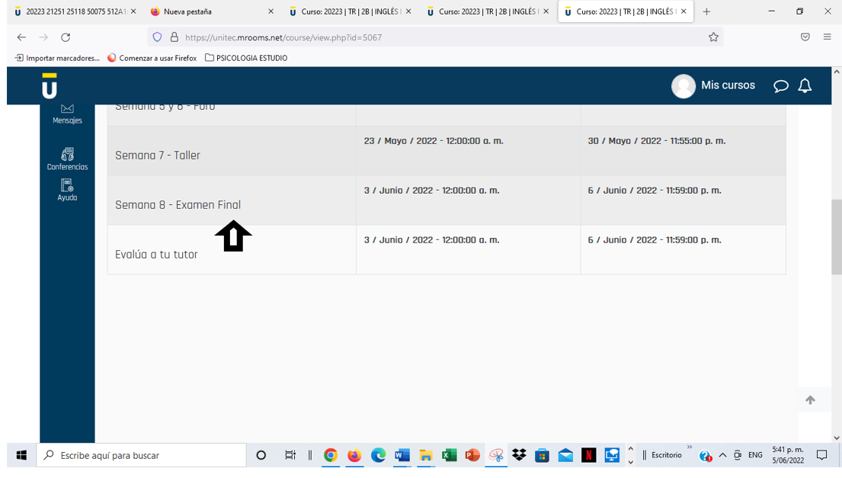
CUANDO SE LE HACE CLICK NO PERMITE EL INGRESO……. APARECE ESTE LETRERO:
